实验：四段式异步流水线
- 实验内容：
四段式握手数据打包是一种接近于同步电路的异步实现方式，它利用控制电路产生的局部时钟脉冲控制各部分锁存器工作，各段之间采用一种互锁的结构保证各级数据不发生冲突。图1为四段握手数据打包流水线结构。
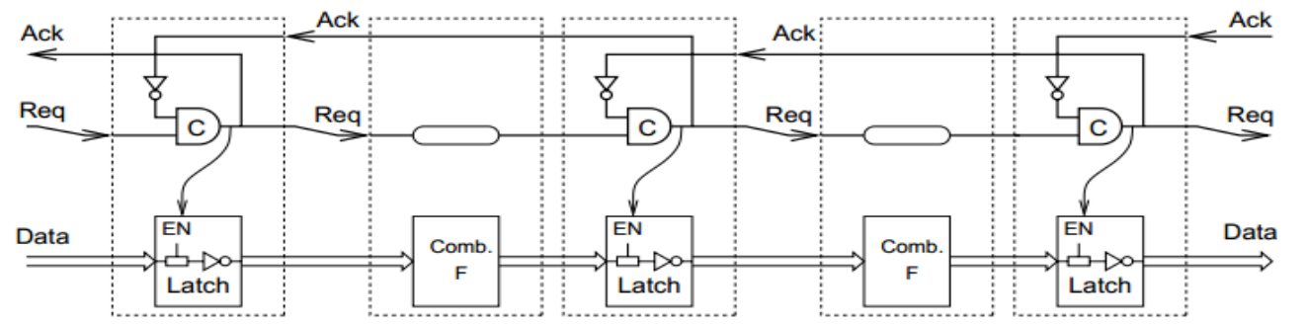
图1.四段握手数据打包流水线结构
在数据通路中，锁存器与组合逻辑交替出现，同时在请求端匹配合适的延迟单元实现异步的流水，本实验中由于未进行综合，添加器件延迟所以不在添加延迟单元，同时testbench使用同步信号进行编写，证明电路的可行性。
这种经典的四段握手数据打包流水线存在吞吐率低的特点，同时当右端不给出应答信号的时候，流水线也无法充满，这在实验中会进行测试。
- 实验过程：
Verilog代码编写中使用层次结构将C单元封装并测试，在主模块中调用，在testbench仿真中的结果如图2：
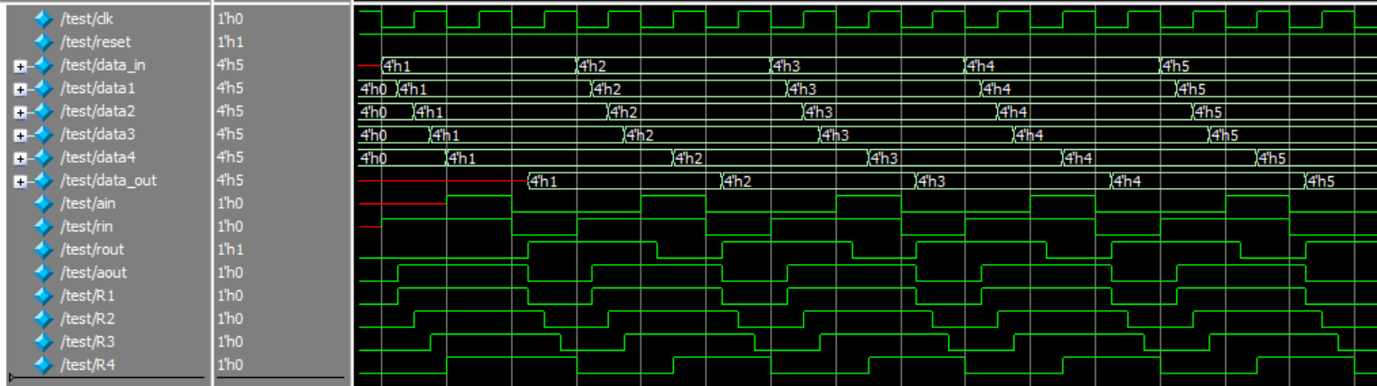
图2.给出应答信号下的异步流水线

从波形图中可以看到，为了设计方便testbench使用了同步时钟发出信号，而在实际异步电路中应当使用握手信号，同时由于仿真模拟中没有门的延迟，所以当输入端数据出现后，流水线各级均立刻收到信号，但输出端需要等一个时钟周期才可输出信号，相比之下便可体现出四段式较二段式的性能差别。
当应答端口不给出信号时，如图3所示：
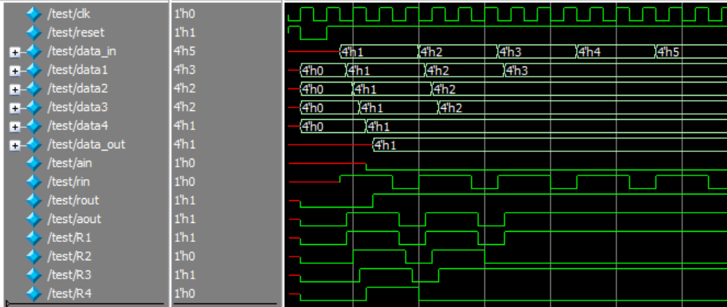
图3.不给应答信号时异步流水线的状态

图中不给出应答信号，流水线也无法充满，在四级流水中发出五个数据只能存下3个。
在vivado中得到的RTL原理图如下：
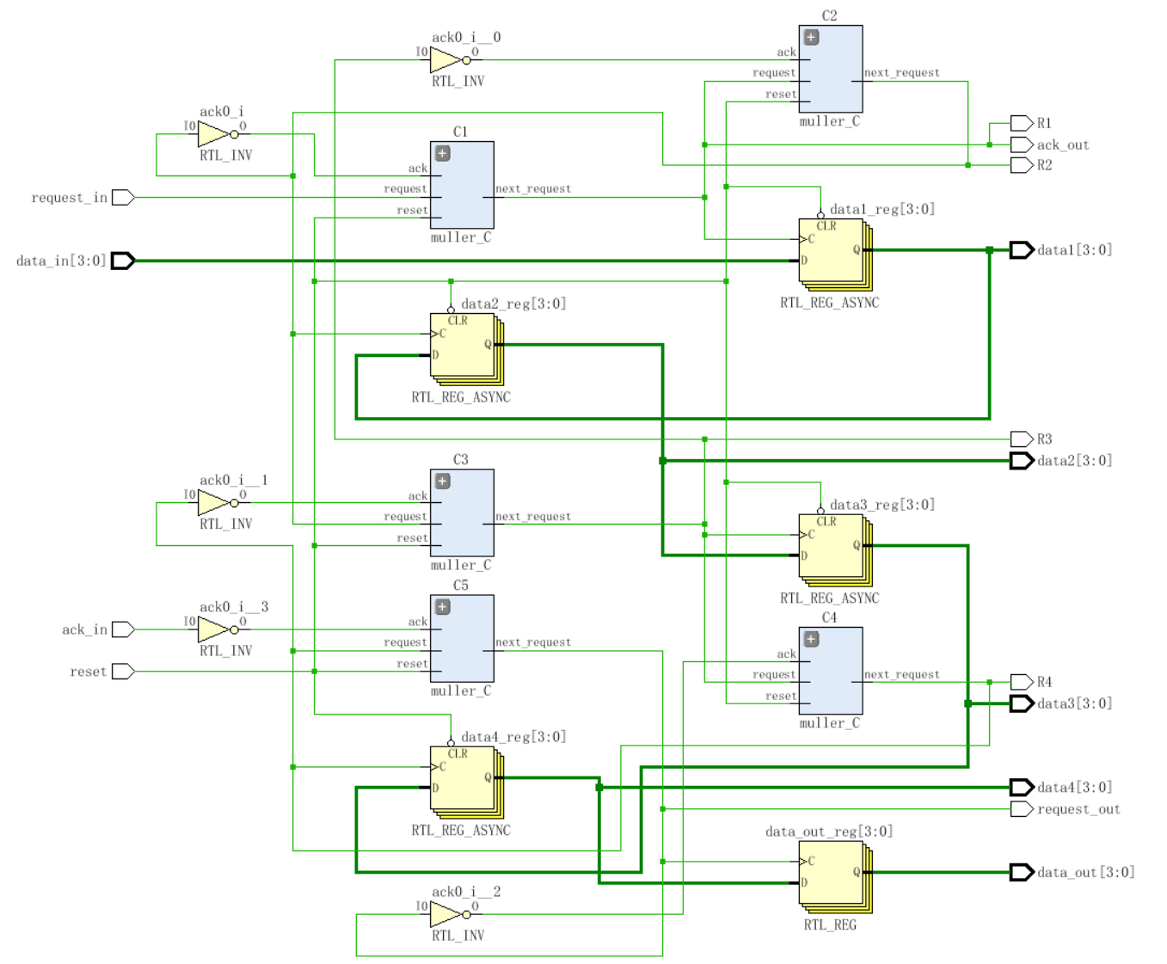
图4.RTL原理图

- 结果分析：
吞吐率：5条指令/流水线时间 = 5/（5*Δt+4*Δt）= 5/（9*Δt）；Δt=5ns，为流水线间的延迟；
延迟：5*Δt；
利用率：从图中可以看出当流水线满时奇数级流水的利用率为（[n/2]+1）/n;偶数级流水线的利用率为50%。

